附件1
即办件办理流程图
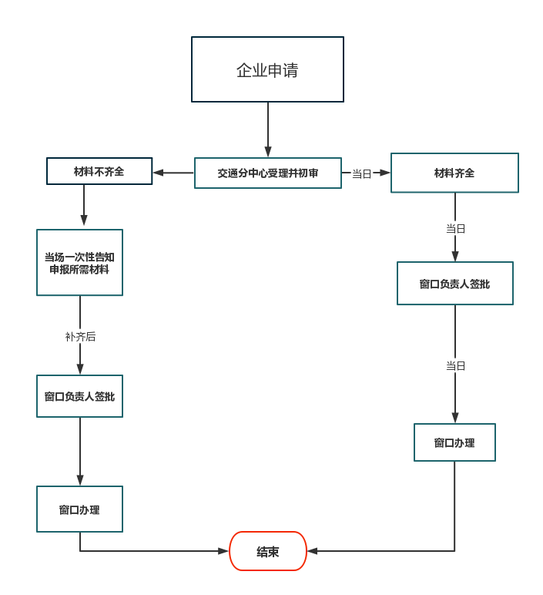
附件2
备案件办理流程图
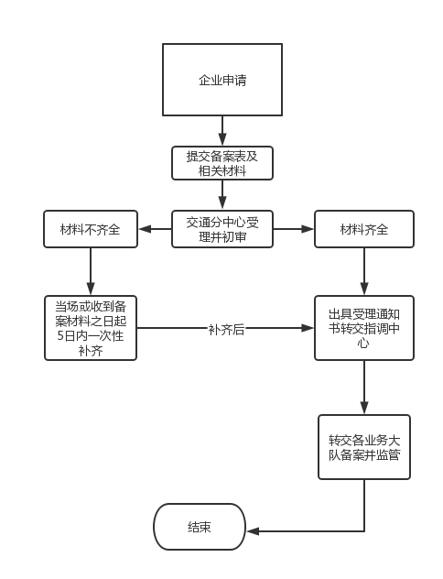
附件3
一般承诺件审批流程图
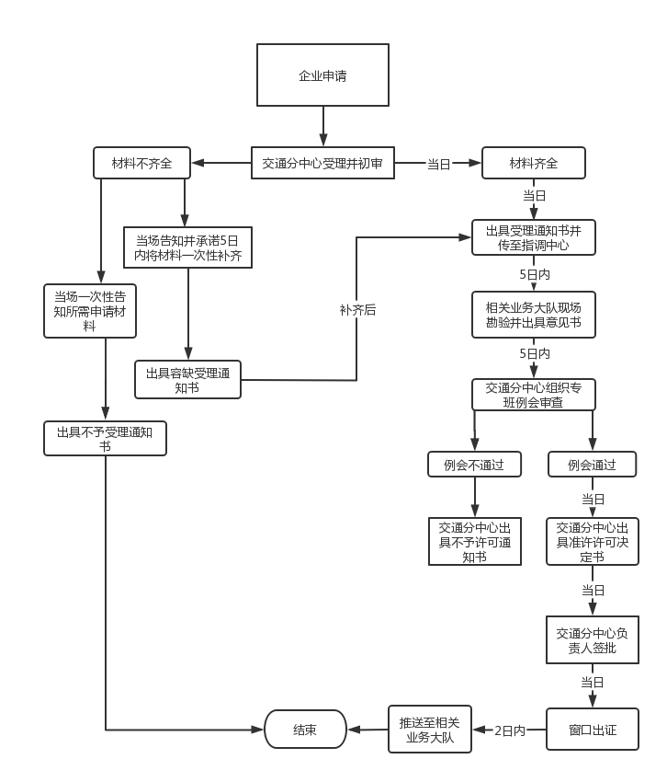
附件4
特殊承诺件审批流程图
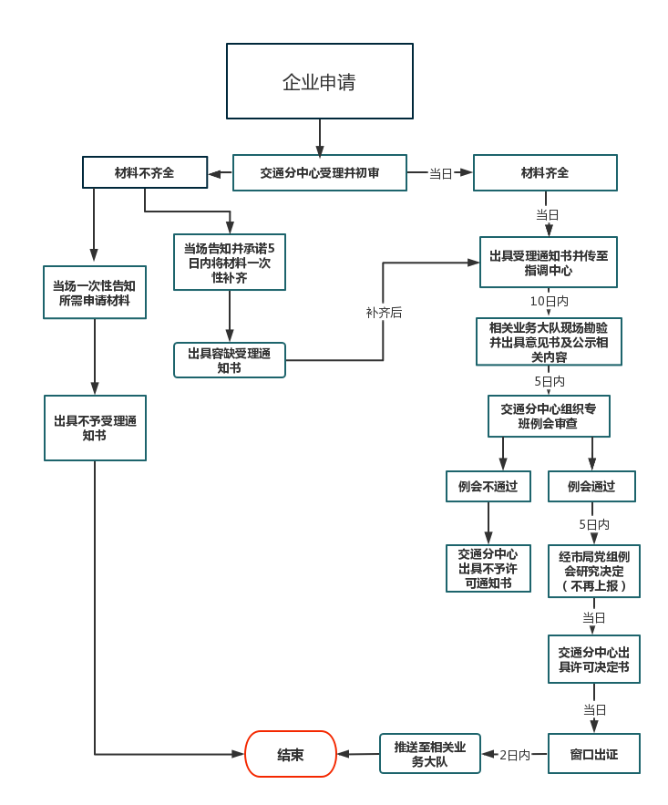
附件5
交通运输分中心事项目录表
序号 | 项目  类型 | 项目名称以及相关流程
序号 | 项目  类型 | 主项 | 具体项目 | 业务流程
1 | 行政许可 | 道路旅客运输经营许可 | 1.道路旅客运输经营许可  （含班车、包车、旅游） | 企业申请→窗口受理审核材料出具《交通行政许可申请受理通知书》或《交通行政许可不予受理决定书》→将材料发送到指调中心→指调中心通知客运大队对企业进行现场勘验、核实，在规定时间填写现场勘验意见书→提交意见书到行政审批专班例会讨论通过→局党组办公会研究决定→中心负责人审批→ 材料归档→信息录入→制证 | 承诺件
2 | 行政许可 | 道路旅客运输经营许可 | 2.道路客运班线许可（含新增） |  | 承诺件
3 | 行政许可 | 道路旅客运输经营许可 | 3.《道路运输证》核发、换发、补发、注销 | 申请人提出申请→窗口受理→材料齐全即刻办理或不予办理 | 即办件
4 | 行政许可 | 道路货运经营许可 | 1.道路货物运输经营许可（含普通货运、专用运输、大件运输） | 企业申请→窗口受理审核材料并出具《交通行政许可申请受理通知书》或《交通行政许可不予受理决定书》→将材料发送到指调中心→指调中心通知货运大队对企业进行现场勘验和核实，填写现场勘验意见书→提交上行政审批专班例会讨论通过→中心负责人审批→材料归档→信息录入→制证 | 承诺件
5 | 行政许可 | 道路货运经营许可 | 2.道路普通货运车辆道路运输证核发、换发、补发、审验、注销 | 申请人提出申请→窗口受理→材料齐全即刻办理或不予办理 | 即办件
6 | 行政许可 | 道路货运经营许可 | 3、网络平台道路货物运输 | 申请人提出申请→窗口受理材料→协调省相关部门线上能力认定→会同当地交通管理部门现场勘验及考核→省监测平台开户并启动数据对接→整理档案拟提交上行政审批专班例会讨论通过→中心负责人审批→归档保存→信息录入→制证 | 承诺件
7 | 行政许可 | 出租汽车经营许可 | 1.巡游客运出租汽车经营许可 | 企业申请→窗口受理审核材料并出具《交通行政许可申请受理通知书》或《交通行政许可不予受理决定书》→将材料发送到指调中心→指调中心通知出租大队对企业进行现场勘验、核实，在规定时间填写现场勘验意见书→提交上会材料→行政审批专班例会讨论通过→局党组办公会研究决定→中心负责人审批→材料归档→信息录入→制证 | 承诺件
8 | 行政许可 | 出租汽车经营许可 | 2.网络预约客运出租汽车经营许可 |  | 承诺件
9 | 行政许可 | 危险货物运输经营许可 | 1.道路危险货物运输经营许可设立、变更、延续、注销 | 申请人提出申请→窗口受理初审材料并出具《交通行政许可申请受理通知书》或《交通行政许可不予受理决定书》→将资料发送到指调中心→指调中心通知货运大队对企业进行现场勘验、核实，在规定时间填写现场勘验意见书→提交材料上行政审批专班例会讨论通过→局党组办公会研究决定→材料归档→信息录入→中心负责人审批→制证 | 承诺件
10 | 行政许可 | 危险货物运输经营许可 | 2.非经营性道路危险货物运输许可设立、变更、延续、注销 |  | 承诺件
11 | 行政许可 | 危险货物运输经营许可 | 3.危险货物运输道路运输证核发、换发、补发、注销（含非经营性） | 申请人提出申请→货运窗口受理→材料齐全即刻办理或不予办理 | 即办件
12 | 行政许可 | 放射性物品道路运输经营许可 | 1.放射性物品道路运输许可设立、变更、延续、注销 | 企业申请→窗口受理初审材料并出具《交通行政许可申请受理通知书》或《交通行政许可不予受理决定书》→将资料发送到指调中心→指调中心通知货运大队对企业进行现场勘验、核实，在规定时间填写现场勘验意见书→提交材料上行政审批专班例会讨论通过→局党组办公会研究决定→材料归档→信息录入→制证 | 承诺件
13 | 行政许可 | 放射性物品道路运输经营许可 | 2.非经营性放射性物品道路运输许可设立、变更、延续、注销 |  | 承诺件
14 | 行政许可 | 放射性物品道路运输经营许可 | 3.放射性物品道路运输证核发、换发、补发、注销 | 申请人提出申请→窗口受理→材料齐全即刻办理或不予办理 | 即办件
15 | 行政许可 | 车辆运输证核发 | 1.巡游客运出租汽车道路运输证核发、换发、补发、注销 | 申请人提出申请→窗口受理→材料齐全即刻办理或不予办理 | 即办件
16 | 行政许可 | 车辆运输证核发 | 2.网络预约客运出租汽车道路运输证核发、换发、补发、注销 | 申请人提出申请→窗口受理→材料齐全即刻办理或不予办理 | 即办件
17 | 行政许可 | 经营性道路旅客运输驾驶员  从业资格证核发 |  | 申请人申请→窗口受理审核→确认参考资格→组织资格考试→信息采集→审核考试成绩→制证； | 承诺件、
18 | 行政许可 | 经营性道路货物运输驾驶员  从业资格证核发 |  | 申请人申请→窗口受理审核→确认参考资格→组织资格考试→信息采集→审核考试成绩→制证； | 承诺件、
19 | 行政许可 | 出租汽车驾驶员  从业资格证核发 |  | 申请人申请→窗口受理审核→确认参考资格→组织资格考试→信息采集→审核考试成绩→制证； | 承诺件、
20 | 行政许可 | 放射性物品道路运输  从业人员资格证核发 |  | 申请人申请→窗口受理审核→确认参考资格→组织资格考试→信息采集→审核考试成绩→制证； | 承诺件、
21 | 行政许可 | 危险货物道路运输  从业人员资格证核发 |  | 申请人申请→窗口受理审核→确认参考资格→组织资格考试→信息采集→审核考试成绩→制证； | 承诺件、
22 | 行政许可 | 公路超限运输许可 | 公路超限运输许可-省内公路（总重100吨以下）超限运输许可 | 申请人网上申请→网上受理并初审→治超科组织复核→专班例会讨论通过后→分管治超领导审批→制证 | 即办件
23 |  | 船员适任证书核发 |  | 申请人申请→窗口受理初审→发送指调中心→运政科复核→专班例会讨论通过→中心负责人审批→材料归档→制证 | 承诺件
24 | 行政确认 | 船舶最低安全配员证书签发 |  | 申请人申请→窗口受理初审→运政科复核→窗口负责人审批→材料归档 | 即办件
25 | 行政确认 | 船舶登记（含所有权、变更  抵押权、注销、光船租赁、  废钢船） |  | 申请人申请→窗口受理初审→运政科复核→窗口负责人审批→材料归档 | 即办件
26 | 行政确认 | 船舶名称核准 |  | 申请人申请→窗口受理初审→运政科复核→窗口负责人审批→材料归档 | 即办件
27 | 行政确认 | 出租汽车驾驶员从业资格注册 | 1.巡游客运出租汽车驾驶员从业资格注册 | 申请人申请→窗口受理→数据录入 | 即办件
28 | 行政确认 | 出租汽车驾驶员从业资格注册 | 2.网约客运出租汽车驾驶员从业资格注册 | 申请人申请→窗口受理→数据录入 | 即办件
29 | 行政确认 | 道路运输达标车辆核查 |  | 申请人申请→窗口受理并实车核查→系统录入 | 即办件
30 | 行政确认 | 公路施工作业验收 | 公路施工作业验收-高速公路 | 申请人申请→窗口受理初审材料→发送指调中心→通知路政科组织相关大队现场勘验形成意见→行政审批专班例会讨论通过→各路政业务大队验收→材料归档 | 承诺件
31 | 其他行政权力 | 道路运输企业设立分公司备案 |  | 申请人申请→窗口受理初审→发送指调中心→货运大队复核并实施监管。 | 即办件
32 | 其他行政权力 | 汽车租赁经营备案 |  | 企业申请→窗口受理→发送指调中心→相关业务大队复核并实施监管 | 即办件
33 | 其他行政权力 | 机动车维修备案 |  | 企业申请→窗口受理→发送指调中心→相关业务大队复核并实施监管 | 即办件
34 | 其他行政权力 | 普通机动车驾驶员培训经营变更备案 |  | 企业申请→窗口受理→发送指调中心→相关业务大队复核并实施监管 | 即办件
35 | 其他行政权力 | 道路运输驾驶员从业资格  培训经营变更备案 |  | 企业申请→窗口受理→发送指调中心→相关业务大队复核并实施监管 | 即办件
36 | 其他行政权力 | 危险货物运输经营变更备案 | 1.道路危险货物运输企业设立分公司 | 申请人提出申请→窗口受理→发送指调中心→执调中心通知货运大队对企业进行现场勘验、核实，填写现场勘验意见书→提交上行政审批专班例会讨论通过→中心负责人审批→材料归档→信息录入→下发<准予备案通知书> | 承诺件
37 | 其他行政权力 | 危险货物运输经营变更备案 | 2.危险货物运输经营变更备案（变更法定代表人、名称、地址） |  | 承诺件
38 | 其他行政权力 | 机动车驾驶员培训备案 | 1.普通机动车驾驶员培训经营备案 | 企业申请→窗口受理→发送指调中心→驾培大队复核并实施监管 | 即办件
39 | 其他行政权力 | 机动车驾驶员培训备案 | 2.机动车驾驶员培训教练场经营备案 | 企业申请→窗口受理→发送指调中心→驾培大队复核并实施监管 | 即办件
40 | 其他行政权力 | 机动车驾驶员培训备案 | 3.道路运输驾驶员从业资格培训经营备案 | 企业申请→窗口受理→发送指调中心→驾培大队复核并实施监管 | 即办件

附件6
市政务服务中心事项目录表
序号 | 项目  类型 | 项目名称
序号 | 项目  类型 | 主项 | 具体项目 | 业务流程
1 | 行政许可 | 占用、挖掘公路、公路用地或者使公路改线审批 | 占用、挖掘公路、公路用地或者使公路改线审批—（高速公路和国省干线重大工程除外） | 申请人提出申请→营商局交通窗口受理材料并出具《交通行政许可申请受理通知书》或《交通行政不予许可受理决定书》→发送指调中心→通知路政科组织各大队进行现场勘验和核实，提交现场勘验意见书→提交上行政审批专班例会讨论通过→材料归档保存→制证 | 承诺件
2 | 行政许可 | 在公路增设或改造平面交叉道口审批 | 1.重大涉路施工项目 |  | 承诺件
3 | 行政许可 | 在公路增设或改造平面交叉道口审批 | 2.重大涉路施工项目外的其他项目 |  | 承诺件
4 | 行政许可 | 设置非公路标志审批 | 1.设置非公路标志审批—普通公路 |  | 承诺件
5 | 行政许可 | 设置非公路标志审批 | 2.设置非公路标志审批—高速公路 |  | 承诺件
6 | 行政许可 | 跨越、穿越公路及在公路用地范围内架设、埋设管线、电缆等设施，或者利用公路桥梁、公路隧道、涵洞铺设电缆等设施许可 | 跨越、穿越公路及在公路用地范围内架设、埋设管线、电缆等设施，或者利用公路桥梁、公路隧道、涵洞铺设电缆等设施许可-（高速公路及国省干线管径2米以上除外） |  | 承诺件
7 | 行政许可 | 公路建筑控制区内埋设管线、电缆等设施许可 | 1.公路建筑控制区内埋设管线、电缆等设施许可-普通公路 |  | 承诺件
8 | 行政许可 | 公路建筑控制区内埋设管线、电缆等设施许可 | 2.公路建筑控制区内埋设管线、电缆等设施许可-高速公路 |  | 承诺件
9 | 行政确认 | 客运站站级核定 |  | 企业申请→营商局交通窗口受理初审材料→发送指调中心→客运大队对企业进行现场勘验、核实，填写现场勘验意见书→提交行政审批专班例会讨论通过→材料归档保存并联系省中心备案 | 承诺件
10 | 行政裁决 | 裁决客运经营者发车时间安排纠纷 |  | 申请人申请→营商局交通窗口受理→发送指调中心→通知客运大队调查核实并出具意见书→营商局交通窗口答复 | 承诺件
11 | 其他行政权力 | 拟从事省内道路运输车辆动态监控服务社会化服务商的备案 |  | 企业申请→营商局交通窗口受理材料→指调中心组织相关专家进行评审并出具评审报告→提交行政审批专班例会讨论通过→材料归档 | 承诺件
12 | 其他行政权力 | 网络预约出租汽车经营线上服务能力认定 |  | 企业申请→营商局交通窗口受理材料→指调中心组织相关专家进行评审并出具评审报告→提交行政审批专班例会讨论通过→材料归档 | 承诺件
13 | 其他行政权力 | 机动车维修企业维修工时定额和工时单价标准备案 |  | 企业申请→营商局交通窗口受理审核→材料传递至技修大队 | 即办件
14 | 行政许可 | 更新采伐护路林申报 |  | 交通运输事务服务中心实施
15 | 行政许可 | 公路建设项目施工许可 |  | 交通运输事务服务中心实施
16 | 行政许可 | 公路水运工程建设项目设计文件审批 | 公路工程建设项目设计文件审批 | 交通运输事务服务中心实施
17 | 行政许可 | 公路建设项目竣工验收 |  | 交通运输事务服务中心实施
18 | 行政确认 | 公路工程交工验收向交通主管部门备案 |  | 交通运输事务服务中心实施

